Pozdravljeni dragi učenci in drage učenke!

Učenci prve triade ste se vrnili nazaj v šolske klopi, preostali pa še vedno delate na daljavo … verjamem, da imate kar precej obveznosti, saj se konec šolskega leta približuje, vi pa si morate pridobiti še zadnje ocene …
Želim vam, da vse obveznosti opravite mirno in uspešno, upam pa, da vam ostane še kaj prostega časa. V ta namen vam pošiljam nekaj aktivnosti, idej za kakovostno preživetje prostega časa …
Vesela bom tudi vaših odzivov na mojo e-pošto:
lara.puhan@os-velikapolana.si

Želim vam veliko sonca in ustvarjalnih trenutkov!

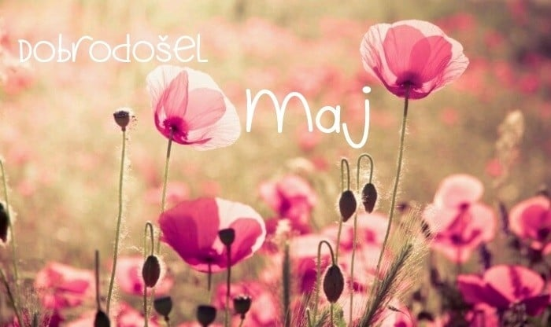

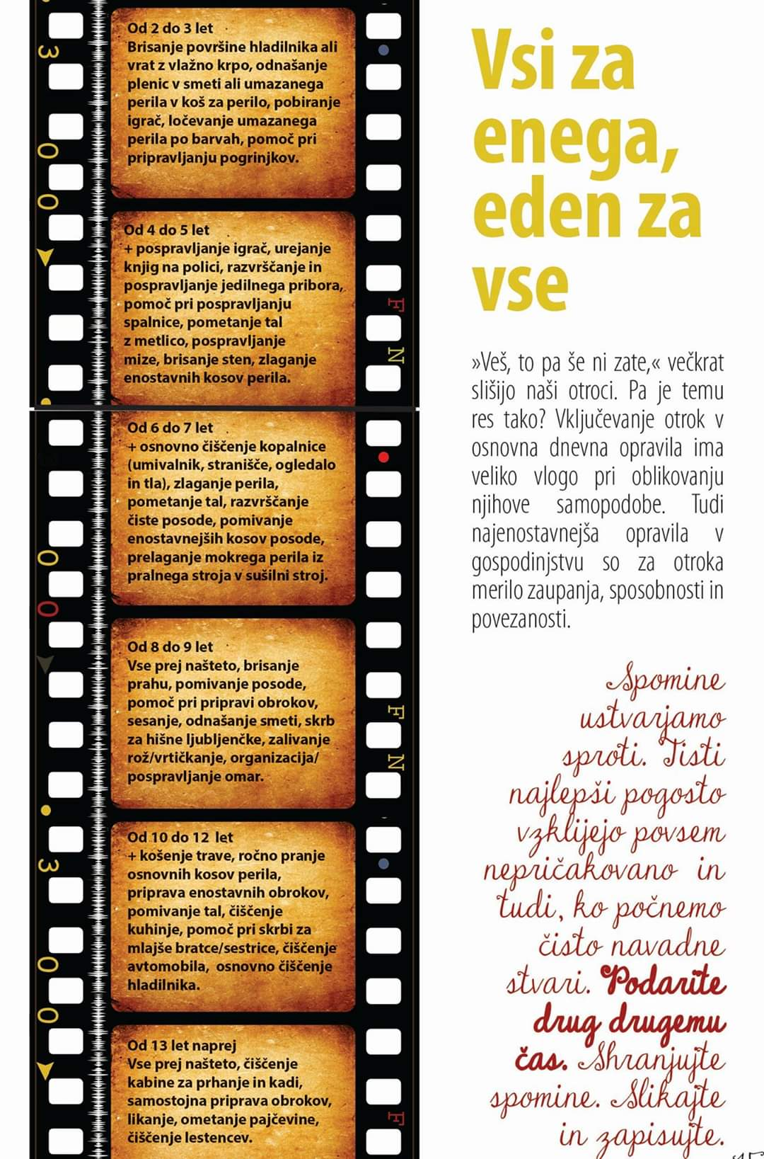
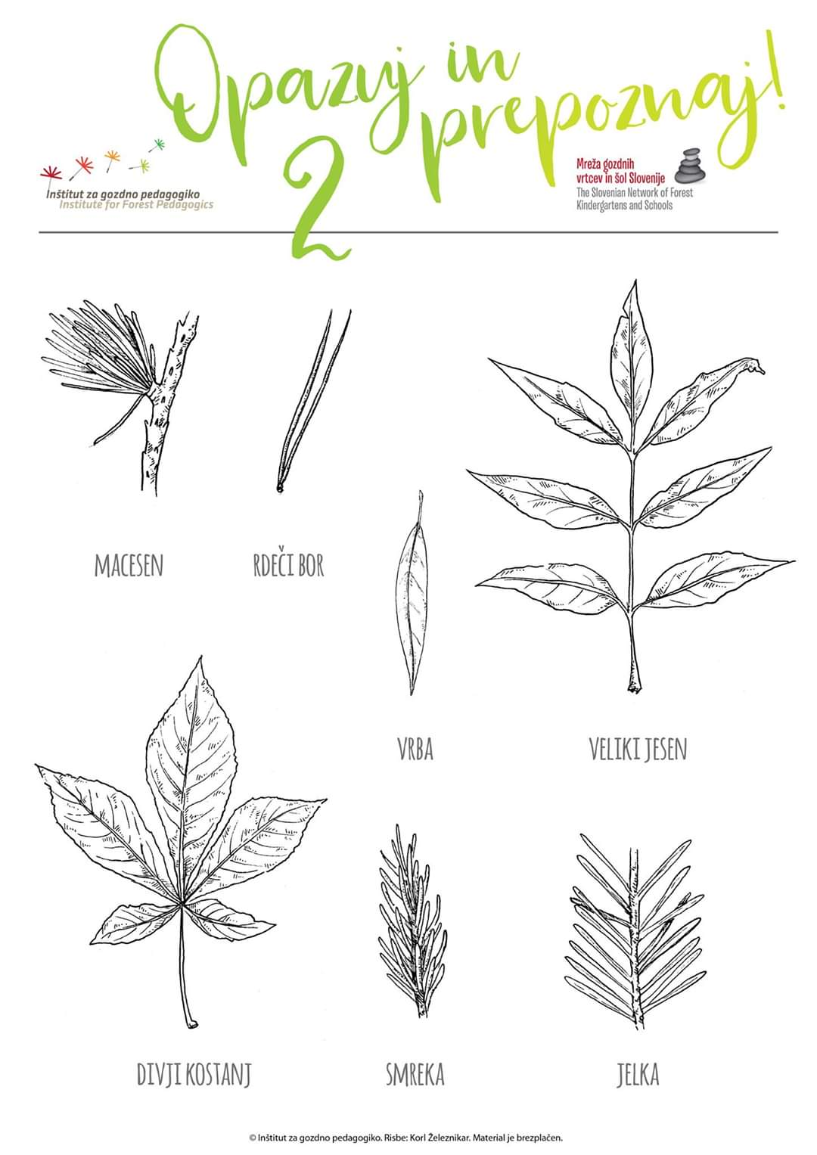

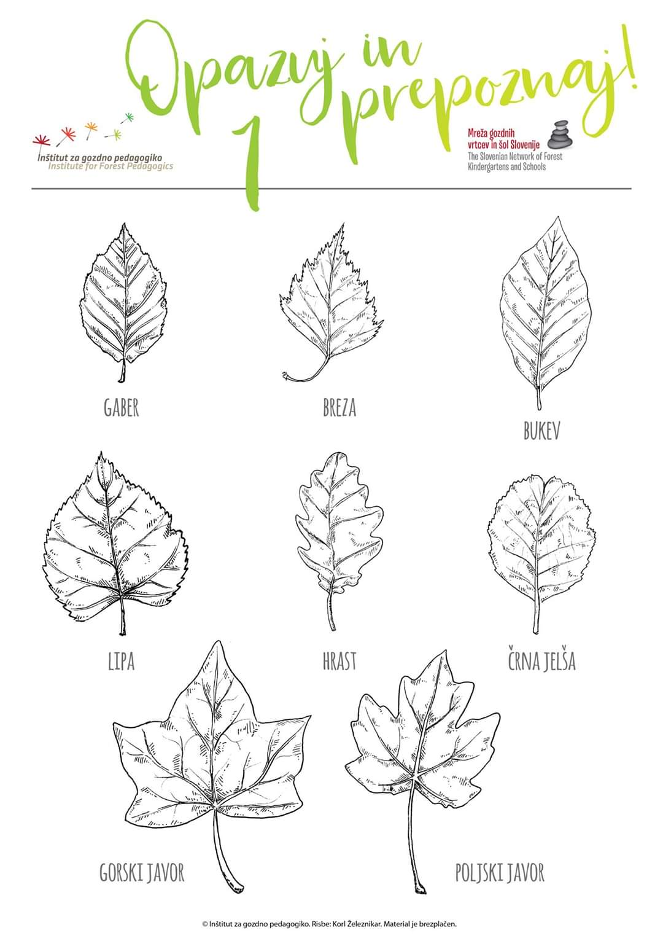

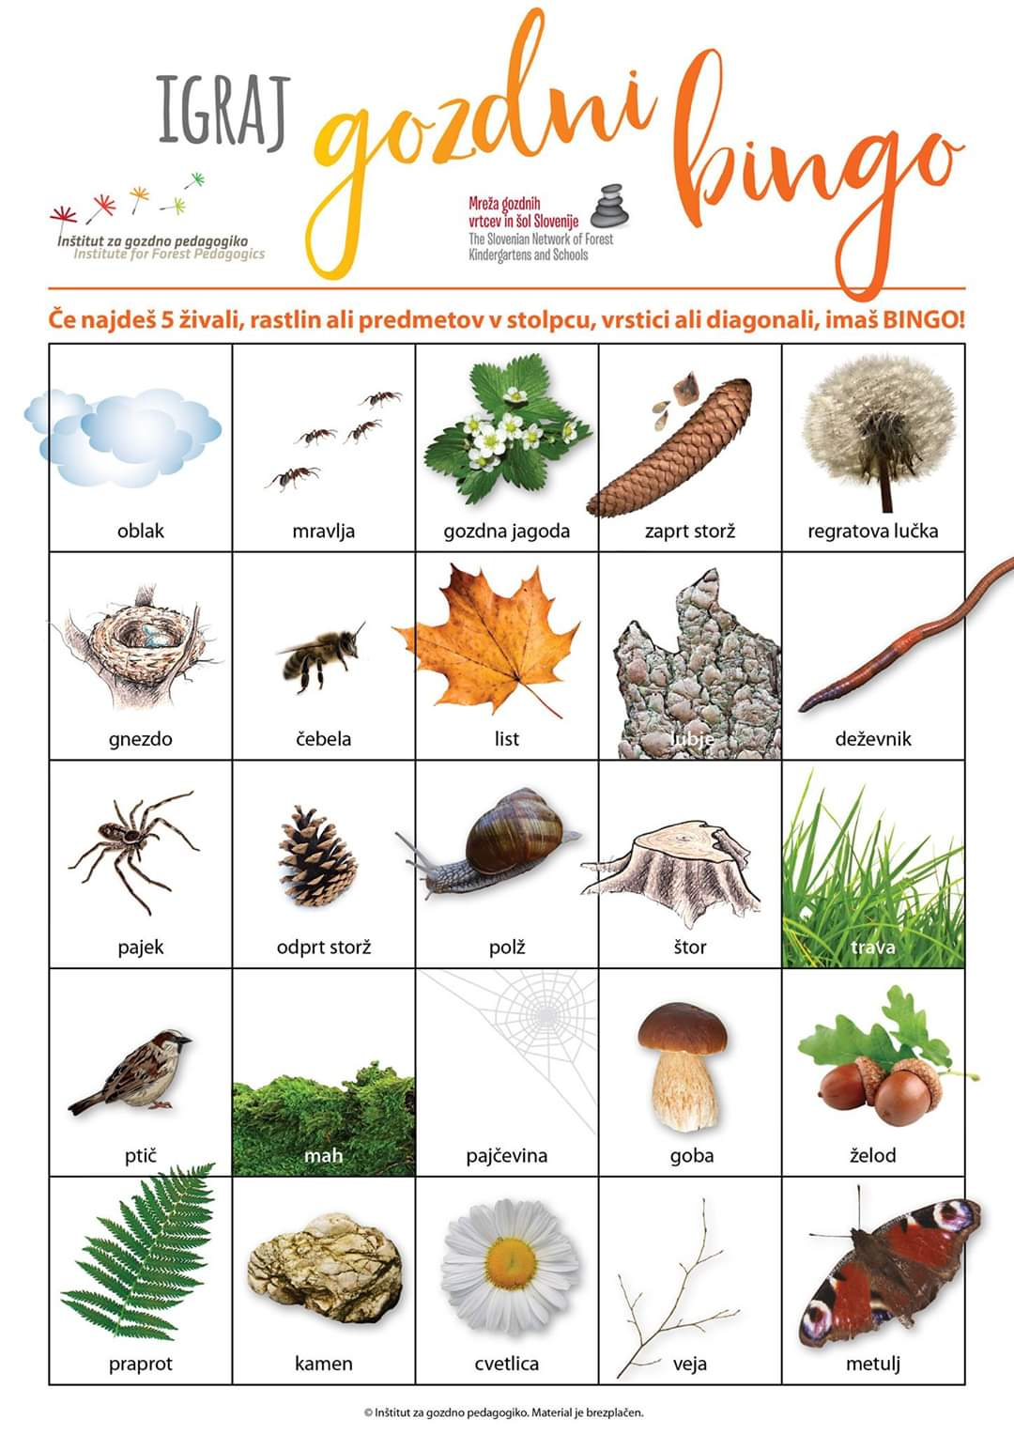

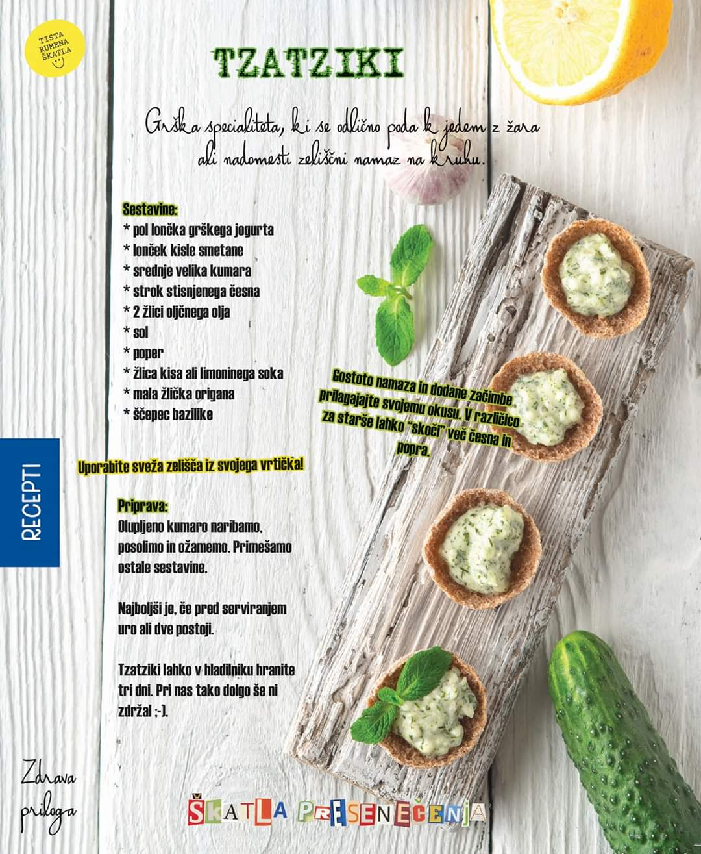

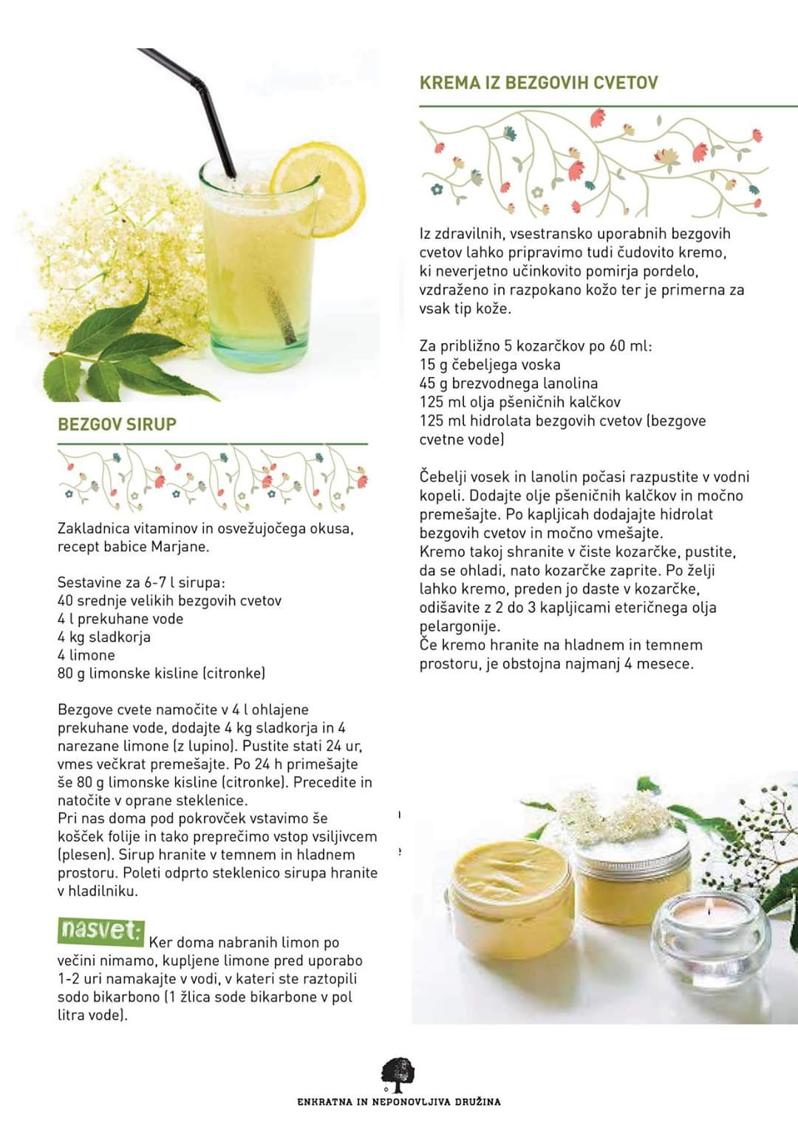

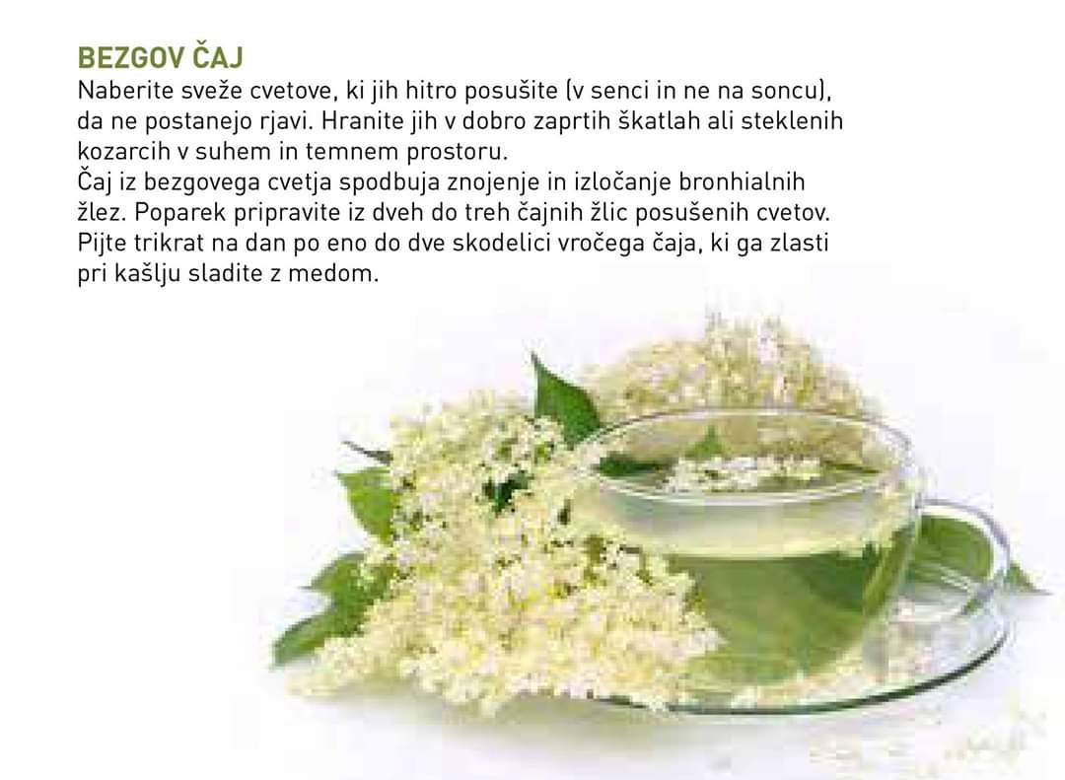

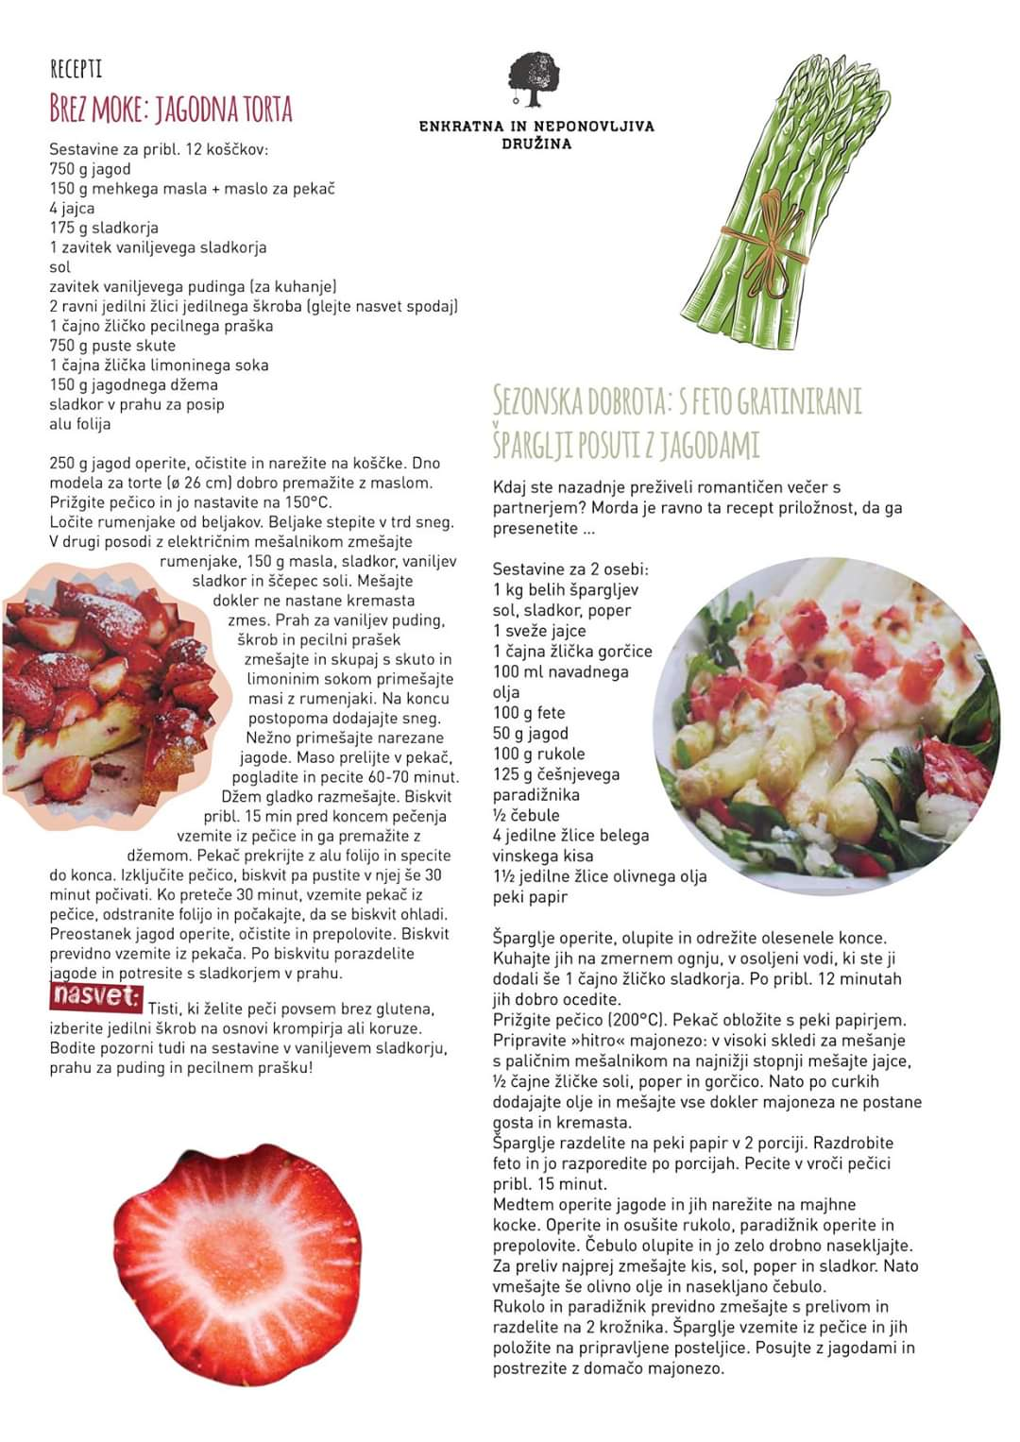

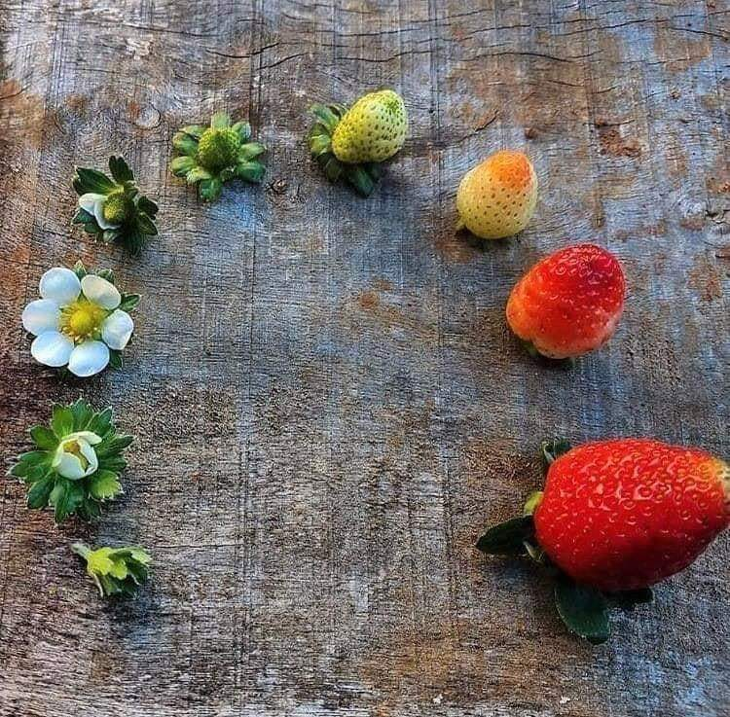

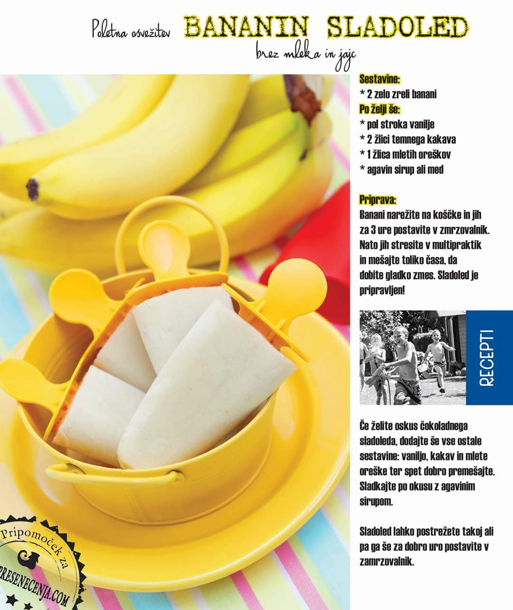

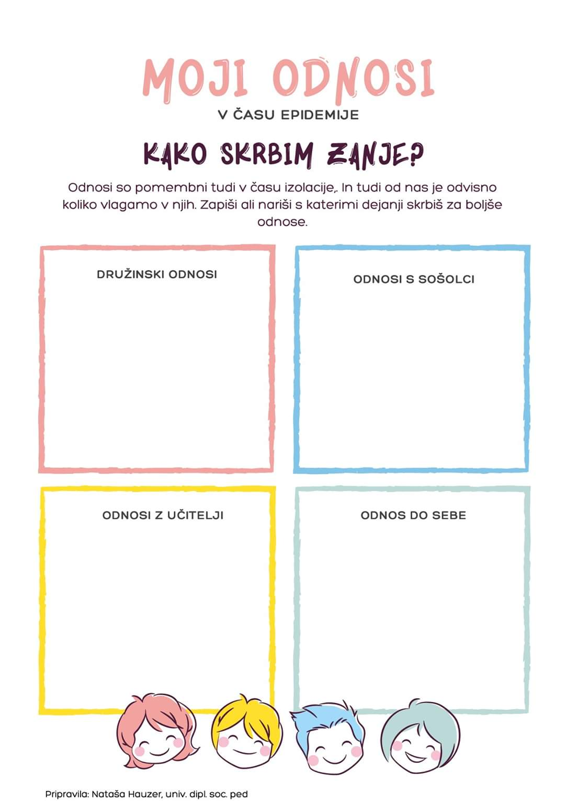

PRAVLJIČNA JOGA – joga za otroke

Nekaj predlogov za izvajanje joge doma:

https://www.youtube.com/watch?v=4ZpkRAcgws4

https://www.youtube.com/watch?v=8oGR5xucItI

https://www.youtube.com/watch?v=z2UQ5-cVHjs

https://www.youtube.com/watch?v=414nQGJJDjE

https://www.youtube.com/watch?v=1W8Qmr0EFjE

Kot ste opazili, sem vam posredovala kar nekaj receptov za ustvarjanje v kuhinji – nikakor se jih ne lotevajte sami, ampak s pomočjo staršev, da bo vse tako kot mora biti.

Nekaj predlogov je tudi za preživljanje časa v gozdu, naravi … za izvajanje joge in za nekaj vpogleda vase, kako doživljate to obdobje, v katerem se nahajamo …

Bodite lepo!

Prijazno vas pozdravljam,

Učiteljica Lara

